1 | Inv. št. 0001439 | KARTOTEČNI PREDALNIK – 6 PREDALOV – V BELI BARVI
2 | Inv. št. 0001484 | KARTOTEČNI PREDALNIK – 6 PREDALOV– V BELI BARVI
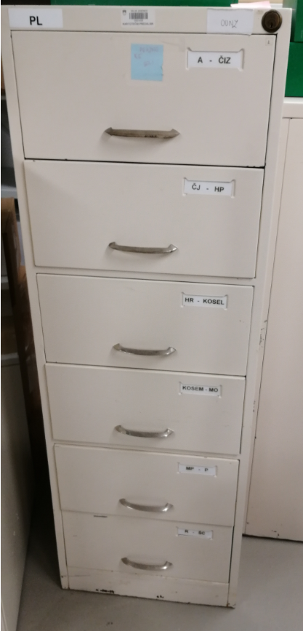 |  |  | 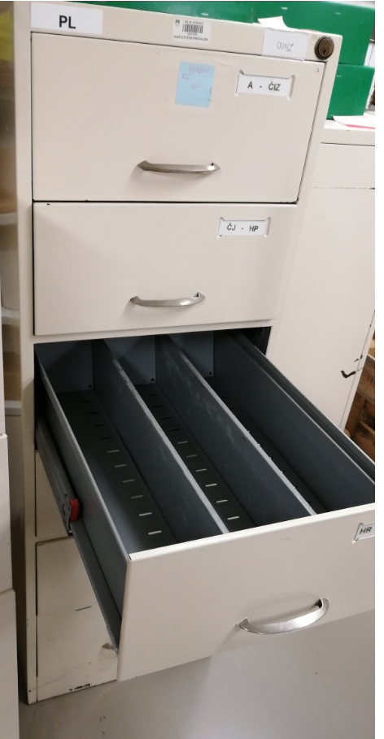
3 | Inv. št. 0001440 | KARTOTEČNI PREDALNIK – 4 PREDALI – V BELI BARVI
4 | Inv. št. 0001445 | KARTOTEČNI PREDALNIK – 4 PREDALI – V BELI BARVI
5 | Inv. št. 0001463 | KARTOTEČNI PREDALNIK – 4 PREDALI – V RJAVI BARVI
6 | Inv. št. 0001464 | KARTOTEČNI PREDALNIK – 4 PREDALI – V RJAVI BARVI
7 | Inv. št. 0001467 | KARTOTEČNI PREDALNIK – 4 PREDALI – V RJAVI BARVI
8 | Inv. št. 0001468 | KARTOTEČNI PREDALNIK – 4 PREDALI – V RJAVI BARVI
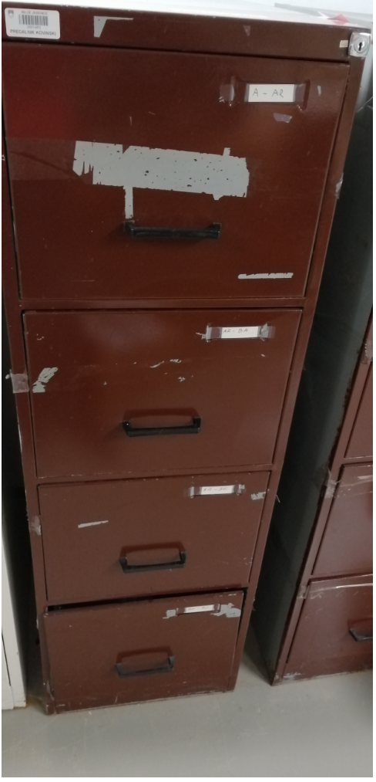 |  |  | 